检测报告公开信息表
报告编号 | BPT2023076(ZJCY)
受检单位名称 | 双登天鹏冶金江苏有限公司
单位地址 | 如皋市长江镇（如皋港区）钱江路 8 号
联系人 | 王凯
技术服务项目组人员 | 盛健伟、赵宏飞、沈燕明、沈琪、吴鑫杰
现场调查日期及人员 | 2023.09.21 | 盛健伟、赵宏飞
现场采样检测日期、人员 | 2023.10.18 | 赵宏飞、沈燕明
受检单位陪同人 | 王凯
现场调查照片 | 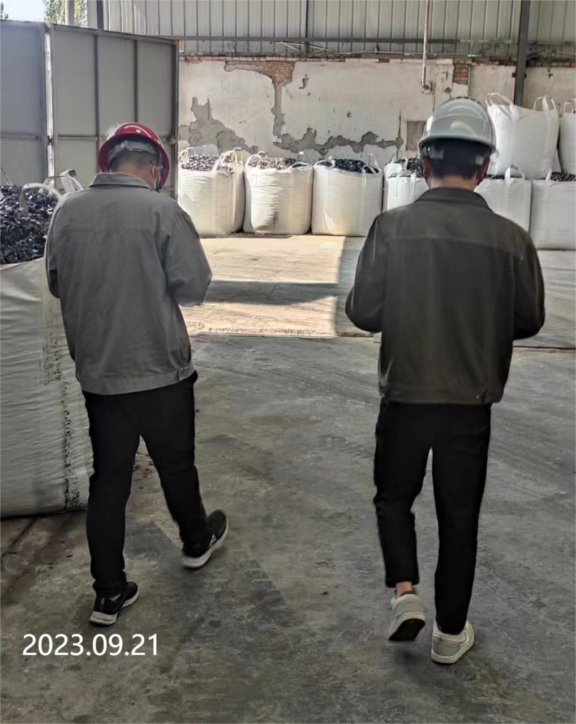
现场采样检测照片 | 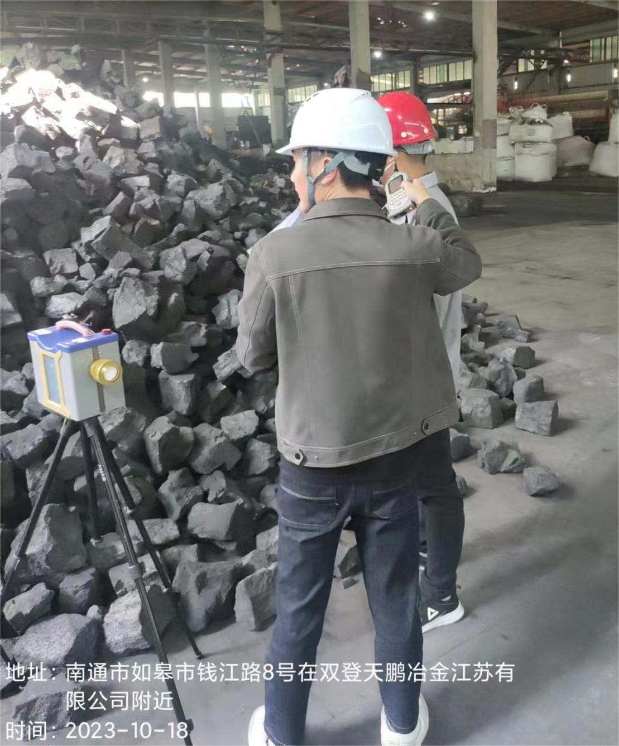 | 